GADS- PROJETO INTEGRADO

COMPRAS COLETIVAS

Estruturas Discretas II

Grupo:

Daniel Corrêa Cabral

Daniel Pessoa

Rafael Miceli

Projeto Integrado : Estruturas Discretas

1. Estudo dos métodos simples em vetores.

2. Utilização dos métodos simples de vetorização no site de compras coletivas

2.1 Seleção Direta

2.2 Inserção Direta

2.3 Bolha

1.

Introdução:

A ordenação é uma das coisas mais utilizadas hoje em dia. Pense como seria se nossas agendas de telefone ou nossa lista de chamada não fosse em ordem alfabética. Passaríamos um bom tempo procurando os nomes que precisamos marcar correto? Por isso utilizamos a ordenação não somente em agendas ou em listas, mas também é o mais realizado em computação.

Existem vários métodos para realizar a ordenação. Iremos focar nos mais simples, já que é a proposta sinalizada. Abaixo segue exemplo e significado dos principais métodos.

**Método de Seleção Direta(SelectionSort):**

Um algoritmo de ordenação baseado em se passar sempre o menor valor do vetor para a primeira posição (ou o maior dependendo da ordem requerida), depois o de segundo menor valor para a segunda posição, e assim é feito sucessivamente com os (n-1) elementos restantes.

Ex.

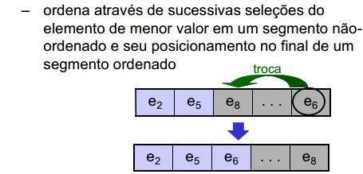

**Método da Inserção Direta(InsertionSort):**

Considerado um dos métodos mais simples, onde primeiramente, são ordenados os 2 primeiros membros de um vetor. Após, é inserido o 3º elemento na sua posição ordenada com relação aos 2 primeiros. O processo irá continuar até que todos os elementos do vetor estejam devidamente ordenados.

Ex.

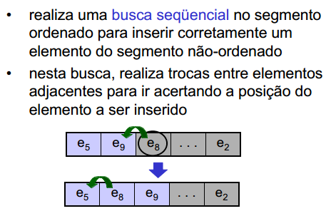

**Método Bolha(Bubble sort):**

Usa uma estratégia de “comparação e troca”, que pode ser aplicada em vários vetores a ser ordenados.

Ex.

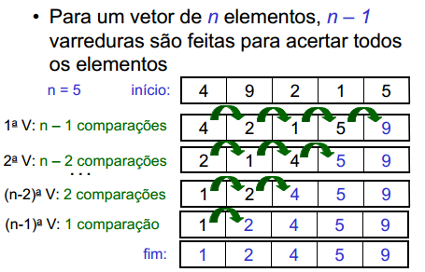

2.

Agora iremos utilizar os métodos acima sinalizados no que nos foi proposto no PI. Um site de compras coletivas utilizaremos muito ordenação, tanto para o menu, quanto para as pesquisas realizadas no site, para ordenação do carrinho de compras dos clientes.

**Bolha - Bubble Sort**

Será utilizado na realização de pesquisas de produtos pelo site de acordo com o a ordem alfabética. Já que este método irá sempre se concentrar no menor dos números e coloca-lo na primeira posição, mostrando assim a resposta mais parecida com a procura realizada pelo cliente.

**Inserção Direta – InsertionSort**

Será utilizado na ordenação no menu principal do site, pois seu carregamento será realizado diversas vezes. O Inserção utiliza menor número de comparações entre os dados apresentados. A ideia também é enumerar esses itens do menu para que essa seleção seja ainda mais rápida, e o preenchimento das lacunas tenha um carregamento mais rápido caso precise ser colocado novamente em ordem.

**Seleção Direta-SelectionSort**

Nas compras será utilizado para que o cliente consiga localizar o produto quando selecionar mais de uma promoção e as colocar no carrinho, facilitando a visualização de todos os produtos comprados e a procura caso deseje retirar do carrinho. Também será utilizado também por realizar a passagem em todos os itens do carrinho, na hora de ordenar-los por ordem alfabética.

**Fontes**: [http://pt.wikipedia.org](http://pt.wikipedia.org/) / [http://monitoriaetec.blogspot.com.br/2011/12/tecnicas-de-programacao-ordenacao-em.html /](http://monitoriaetec.blogspot.com.br/2011/12/tecnicas-de-programacao-ordenacao-em.html%20%20/) [http://www.manfred.com.br](http://www.manfred.com.br/) / <http://www.inf.ufsc.br/~ronaldo/ine5384/15-OrdenacaoDados.pdf>